

Unidad Didáctica

Administración de la Capacidad, Unidad III


Índice de Contenido

Contenido

Introducción 3
Desarrollo de Contenidos 4
Definición de capacidad. 4
Medidas de la capacidad. 5
Factores de capacidad. 7
Decisiones sobre instalaciones para la capacidad. 8
Estrategias acerca de la capacidad. 9
Eficiencia del sistema productivo. 10
Administración de la capacidad. 10
Modelos matemáticos para determinar la capacidad 16
Punto de equilibrio. 19
Planeación de la capacidad para servicios 20
Bibliografía y Webgrafía 21
Glosario 21




Introducción
La capacidad es un tema crucial en la gestión empresarial, ya que se relaciona directamente con la producción y la entrega de bienes y servicios. Se define como la cantidad máxima que una empresa puede producir en un determinado período de tiempo, considerando los recursos disponibles y los procesos productivos. La medición de la capacidad es un aspecto clave en la toma de decisiones empresariales, ya que permite establecer objetivos realistas y gestionar adecuadamente los recursos.

Para evaluar la capacidad, se utilizan diversas medidas, que permiten comparar la producción real con la capacidad máxima, y determinar en qué medida se está utilizando la capacidad disponible. Entre los factores que influyen en la capacidad se encuentran la tecnología, la mano de obra, el capital y el tiempo. Por ello, las decisiones sobre instalaciones y equipos para la capacidad son fundamentales para el éxito de una empresa.

La administración de la capacidad implica la planificación, programación y control de los recursos productivos, con el objetivo de optimizar la producción y minimizar los costos. En este proceso, los modelos matemáticos son una herramienta valiosa para determinar la capacidad óptima y el punto de equilibrio. La planeación de la capacidad para servicios también es un tema importante, ya que implica la gestión de recursos humanos y la consideración de factores como la demanda estacional y las fluctuaciones del mercado. En resumen, la capacidad es un tema fundamental en la gestión empresarial, que requiere una gestión cuidadosa y estratégica para garantizar el éxito a largo plazo.



Desarrollo de Contenidos

Definición de capacidad.

La capacidad es definida como el volumen de producción recibido, almacenado o producido sobre una unidad de tiempo, siendo producción el bien que produce la empresa, ya sea intangible o no.

Piensa por ejemplo en un hospital: Su capacidad logra ser definida como el número de pacientes que pueden ser atendidos entre las 8:00am y las 5:30 pm. En una fábrica de gaseosas la capacidad es la cantidad de envases embotellados en un turno de 8 horas.

Ahora bien, una empresa puede planear su capacidad a largo, mediano o corto plazo con el fin de garantizar una producción enfocada a la estrategia de competitividad de la empresa, modificando instalaciones, mano de obra y maquinaria. Veamos con más profundidad:

Un sistema productivo es planeado a largo, mediano y corto plazo. En este sentido las decisiones a nivel estratégico, táctico y operativo son de gran importancia para la capacidad.

Capacidad según el tiempo
Con esto en mente, veamos lo que respecta a la planeación de la capacidad de producción según el horizonte de tiempo:

La capacidad a largo plazo se enfoca en más de un año y es a nivel estructural. Esto implica que requiere gran inversión y que su importancia es estratégica. Planear adecuadamente la capacidad a largo plazo es vital, pues junto a la inversión que requiere, también es determinante para demanda posterior.

Una capacidad excesiva con una baja demanda, tendrá elevados costos en el funcionamiento de la planta, mientras que una capacidad que no consigue igualar el nivel de demanda, resulta insuficiente conllevando a la pérdida de competitividad.

La capacidad a mediano plazo se enfoca entre los 6 y 18 meses. Se toman decisiones con respecto a la contratación o despido del personal, adquisición de herramientas, máquinas y subcontratación.

La capacidad a corto plazo se trabaja en forma diaria o semanal, por lo tanto las acciones realizadas son efectivas en horas con el fin de alinear la producción planeada y la real. Se asocian decisiones relacionadas con las horas extras, movimiento de personal y transporte de producto.

Definidos los plazos, ten en cuenta que planear la capacidad conlleva determinar cuánto podemos producir a nivel constante sin fallas ni interrupciones y cuánto logramos producir en condiciones reales. Detalladamente:

Medidas de la capacidad.

Un sistema productivo es planeado a largo, mediano y corto plazo. En este sentido las decisiones a nivel estratégico, táctico y operativo son de gran importancia para la capacidad.

Con esto en mente, veamos lo que respecta a la planeación de la capacidad de producción según el horizonte de tiempo:

La capacidad a largo plazo se enfoca en más de un año y es a nivel estructural. Esto implica que requiere gran inversión y que su importancia es estratégica. Planear adecuadamente la capacidad a largo plazo es vital, pues junto a la inversión que requiere, también es determinante para demanda posterior.

Una capacidad excesiva con una baja demanda, tendrá elevados costos en el funcionamiento de la planta, mientras que una capacidad que no consigue igualar el nivel de demanda, resulta insuficiente conllevando a la pérdida de competitividad.

Lectura para consulta: El programa maestro de producción: Aprende cómo definir tu producción, el momento y la cantidad

La capacidad a mediano plazo se enfoca entre los 6 y 18 meses. Se toman decisiones con respecto a la contratación o despido del personal, adquisición de herramientas, máquinas y subcontratación.

La capacidad a corto plazo se trabaja en forma diaria o semanal, por lo tanto las acciones realizadas son efectivas en horas con el fin de alinear la producción planeada y la real. Se asocian decisiones relacionadas con las horas extras, movimiento de personal y transporte de producto.

Definidos los plazos, ten en cuenta que planear la capacidad conlleva determinar cuánto podemos producir a nivel constante sin fallas ni interrupciones y cuánto logramos producir en condiciones reales. Detalladamente:

Factores de capacidad.
Los factores de capacidad son aquellos elementos que influyen en la capacidad de producción de una empresa o sistema productivo. Estos factores pueden ser internos o externos y pueden afectar tanto la capacidad máxima como la capacidad efectiva de producción. Algunos de los factores más comunes son:

- Recursos humanos: la cantidad y calidad del personal disponible para realizar las tareas de producción.
- Recursos materiales: la cantidad y calidad de los materiales y suministros necesarios para la producción.
- Recursos tecnológicos: la disponibilidad y eficiencia de la tecnología y maquinaria utilizadas en el proceso de producción.
- Tiempo: el tiempo disponible para la producción y la rapidez con que se pueden completar las tareas.
- Capacidad financiera: la capacidad de la empresa para invertir en recursos y tecnología para aumentar la capacidad de producción.
- Demanda del mercado: la cantidad de productos o servicios que se requieren en el mercado y la capacidad de la empresa para satisfacer esta demanda.

Estos factores pueden variar con el tiempo y es importante que las empresas los monitoreen y gestionen adecuadamente para garantizar una capacidad de producción óptima.

Decisiones sobre instalaciones para la capacidad.

Las decisiones sobre instalaciones para la capacidad son un aspecto clave de la gestión de la capacidad. Estas decisiones implican la selección de la ubicación, el tamaño, la tecnología y los procesos productivos que se utilizarán para lograr los objetivos de capacidad de la organización.

La decisión sobre la ubicación de las instalaciones para la capacidad puede estar influenciada por varios factores, como la disponibilidad de recursos humanos y materiales, la proximidad a los mercados y proveedores, las condiciones climáticas y geográficas, y las políticas gubernamentales.

La decisión sobre el tamaño de las instalaciones se basa en el análisis de la demanda y la oferta, y debe considerar tanto los costos de la inversión como los costos operativos y de mantenimiento. Es importante elegir el tamaño óptimo de las instalaciones para garantizar una capacidad adecuada sin incurrir en costos innecesarios.

La elección de la tecnología y los procesos productivos también influye en la capacidad de la organización. La tecnología debe ser adecuada para el tipo de producto o servicio que se va a ofrecer, y los procesos productivos deben ser eficientes y flexibles para satisfacer la demanda fluctuante.

En resumen, las decisiones sobre instalaciones para la capacidad deben considerar diversos factores y deben ser coherentes con los objetivos estratégicos y financieros de la organización.

Estrategias acerca de la capacidad.

Las estrategias relacionadas con la capacidad son un conjunto de planes a largo plazo que ayudan a las empresas a maximizar la utilización de sus recursos productivos y a satisfacer la demanda del mercado. Algunas de las estrategias comunes son:
- Expansión de la capacidad: esta estrategia se refiere a aumentar la capacidad existente, ya sea a través de la adición de nuevas máquinas, equipos, personal o la construcción de una nueva planta de producción.
- Reducción de la capacidad: esta estrategia se refiere a reducir la capacidad existente para adaptarse a una disminución en la demanda del mercado. Esto se puede lograr a través de la venta de activos no esenciales o la eliminación de líneas de producción.
- Utilización de la capacidad: esta estrategia se refiere a mejorar la eficiencia del proceso productivo y la utilización de los recursos existentes. Esto se puede lograr a través de la implementación de mejoras en los procesos, la reducción de tiempos de inactividad y la optimización de los procesos de producción.
- Subcontratación: esta estrategia se refiere a la contratación de terceros para realizar tareas específicas. Esto puede ayudar a la empresa a utilizar su capacidad existente de manera más eficiente y reducir los costos.

Es importante que las empresas seleccionen la estrategia adecuada para sus necesidades específicas y que tomen decisiones informadas basadas en los datos y el análisis de la demanda y la capacidad existente.

Eficiencia del sistema productivo.

La eficiencia del sistema productivo se refiere a la capacidad de una empresa para producir bienes o servicios de alta calidad de manera rentable y sostenible en el tiempo. Se trata de un indicador clave del desempeño empresarial y está directamente relacionado con la capacidad de la empresa para competir en el mercado.

Para mejorar la eficiencia del sistema productivo, las empresas pueden implementar estrategias como la mejora de procesos, la automatización, el uso de tecnología avanzada, la reducción de costos, la mejora de la calidad y la formación del personal. También es importante realizar un seguimiento y análisis continuos del desempeño del sistema productivo para identificar áreas de mejora y hacer ajustes necesarios.

En resumen, la eficiencia del sistema productivo es esencial para el éxito empresarial a largo plazo y se logra mediante la implementación de estrategias efectivas y una gestión constante y proactiva de los procesos y recursos empresariales.

Administración de la capacidad.

¿Has pensado en la importancia de la demanda en la planeación de la capacidad? Es vital. Una demanda superior a la capacidad implica pérdida de clientes y competitividad, y una capacidad superior a la demanda conlleva altos costos de producción o funcionamiento. Estos escenarios ocurren en las compañías, y ante esto hay soluciones.

Cuando la demanda es superior a la capacidad: Mas allá de decirte que el aumento de la capacidad es la solución a la que debes apuntar, es una solución cara y a largo plazo. ¿Qué hacer entonces?
- Modifica la estrategia de precios, por ejemplo aumentarlos en las poblaciones que más demandan el producto o servicio. Por supuesto, es una solución que se debe mirar con ojo de lupa, en busca de que no perjudique la imagen de tu organización.
- Mejora la productividad: Busca la mejora de los procesos y los elementos que intervienen en ellos. Por ejemplo, disminuye los tiempos ociosos, balancea la línea, encuentra mejores formas de atender a los usuarios en poco tiempo, etc.
- Contrata más personal, o contrata personas más cualificadas según el tipo de negocio.
- Trabajar horas extras.
- Subcontrata la producción: Si tu producto o servicio lo puede fabricar / prestar otro por otro lado, por qué no pagarle a ese otro para suplir esa demanda no atendida.

Cuando la capacidad es superior a la demanda: Primero debemos determinar esto por qué se da. ¿Esto es nuevo? ¿Ya había pasado? ¿La demanda ha estado disminuyendo? ¿Siempre ha sido superior a la demanda? Esto nos puede dar un horizonte hacia el tipo de acciones a tomar. Veamos cuáles son:
- Estrategias de precios: De nuevo, una estrategia de precios enfocada a la reducción podría dar un giro inesperado a la demanda.
- Despide al personal: ¿Lo que están haciendo 200 personas lo podrían hacer 170?
- Publicidad y promoción: Emprende estrategias de publicidad y promoción de tu producto o servicio que incentiven la demanda. Permite que otros mercados y sectores no atendidos por tu empresa conozcan tu producto. Llega a ellos con promociones y descuentos.
- Investigación de mercados: Pregúntate que es lo que pasa con tu producto o servicio y por qué no está siendo demandado. Compáralo con la competencia, ¿cómo se comporta frente a otros? ¿Lo tienes? Ahora emprende una investigación de mercados que te permita determinar en relación a tu producto / servicio, qué es lo que percibe, piensa y quiere el cliente y, ofrecérselo.

Planeación de la capacidad de producción
Planear la capacidad considera la demanda a futuro, y aquí es donde comienzan a ser relevante el pronóstico de demanda. Para planear la capacidad, comienza usando modelos de pronósticos a mediano y largo plazo para predecir la demanda futura.

Lectura recomendada: Cómo hacer un pronóstico de demanda

Obtenido el pronóstico, piensa en qué acciones emprender para modificar la capacidad. Las que te mostré anteriormente son las más comunes, pero la lista de acciones es mucho más grande y a veces, compleja.

Ten en cuenta que planear la capacidad considera la demanda a futuro, y que esta crece o disminuye (en la mayoría de los casos) de forma gradual a través del tiempo, mientras que la capacidad aumenta en gran porción y de forma inmediata.

Con lo anterior en mente y teniendo definidos los pronósticos de demanda en tu empresa, considera que hay muchas formas de planear la capacidad en función del tiempo. Veamos cuatro de las más clásicas:

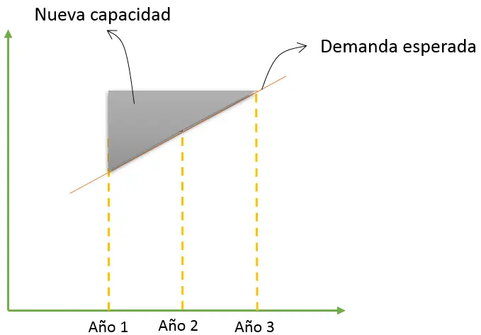
Cuando la capacidad es ampliada incrementalmente de acuerdo a la demanda: En éste caso, decides ampliar gradualmente la capacidad a través de los años, lo que dota a la empresa de flexibilidad en sus labores, como tener inventarios ante una demanda variable si es empresa de fabricación o si es el caso de una empresa de servicios, digamos…, de reserva de salones, poder reservar otro salón retrasando el mantenimiento y limpieza de los demás.

Capacidad ampliada incrementalmente de acuerdo a la demanda
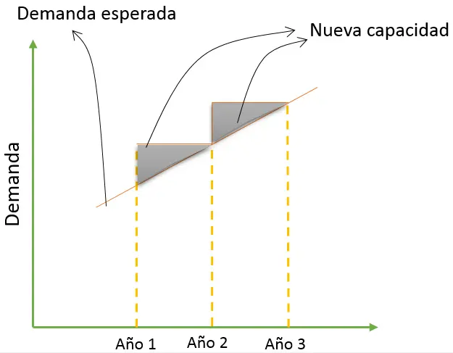
Cuando la capacidad es ampliada ampliamente de acuerdo a la demanda: En el año 1 tomas la decisión de hacer un amplio aumento en la capacidad. Evidentemente durante un tiempo tendrás capacidad disponible. Flexibilidad, al igual que en el primer caso también tendrás.
Capacidad con amplio aumento de acuerdo a la demanda

Cuando la capacidad está retrasada con respecto a la demanda: Es igual que el primer caso, es decir que sigue creciendo incrementalmente pero esta vez, la capacidad está retrasada con respecto a la demanda. En este caso, es común suplir la demanda restante con horas extras o subcontratación.
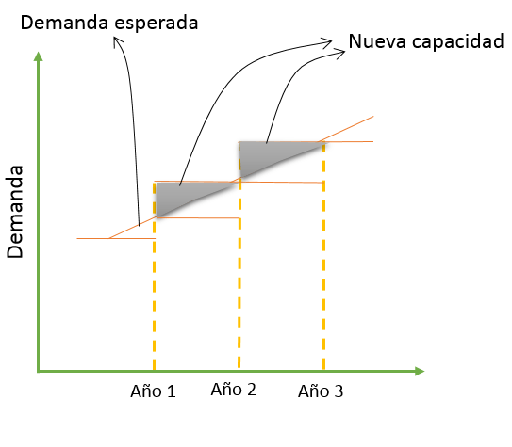

Capacidad retrasada con respecto a la demanda

Cuando hay capacidad promedio buscando alinearse a la demanda: Tener capacidad promedio en función de la demanda implica que en ocasiones puedes estar por adelante o por detrás de la demanda.

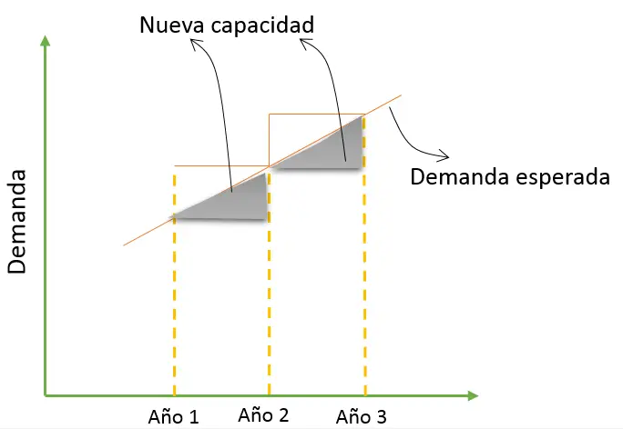

Capacidad promedio de acuerdo a demanda

Estrategias hay muchas. La estrategia a elegir se puede basar en la evaluación del costo de la alternativa, considerando a la vez factores tecnológicos, de personal, construcción, competencia, de leyes, entre otros.

Cómo calcular la capacidad de producción
El cálculo de la capacidad de producción involucra muchos aspectos de la dirección de operaciones, los que serán más o menos dependiendo del momento en que se hace, el horizonte de tiempo, la planeación de la planta, proceso o servicio, etc.

Por ejemplo si una empresa está abriendo una nueva planta en otro país, deberá planear su capacidad teniendo en cuenta la estimación de la demanda, la localización de la planta, ubicación de la maquinaria, número de personas, recursos de producción, etc. Como vimos anteriormente, este sería un ejemplo de planeación de la capacidad de producción a largo plazo.

Por otro lado, hay empresas que nunca han planeado su capacidad. Por ejemplo pymes que se fundaron sin tener en cuenta ninguna de los aspectos antes mencionados. Y muchas veces, al ser conscientes de la importancia de planear la capacidad a largo plazo, hacerlo ya es muy complejo dado lo costoso que conlleva un cambio de gran magnitud, sin contar la resistencia al cambio. Claro, esto dependiendo de la naturaleza de la empresa, pues no siempre es así.

Un buen comienzo para empresas que nunca planearon su capacidad a largo plazo, sería conocer cuál es su capacidad, lo que le permitiría tomar decisiones a nivel táctico y a mediano plazo, que no serían tan costosas como las decisiones estratégicas de largo plazo. Esto involucraría labores como tomas de tiempo, determinación de cuellos de botella, balanceo de líneas, etc.

Modelos matemáticos para determinar la capacidad
Es por lo anterior que este ejemplo es muy práctico y no se detiene en algunos aspectos. Será tema de otros post el estudio de tiempos y sus suplementos.
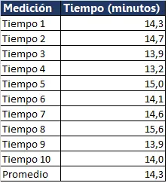
En este ejemplo, asumimos que se realizó un estudio de tiempos en un proceso cualquiera de una empresa de manufactura arrojó los siguientes resultados:

Aclaración: No se ha aplicado ningún tipo de suplemento sobre estos tiempos.

En este ejemplo, se trabajan 8 horas. Los tiempos que observas en la tabla es lo que se demora producir una unidad. El tiempo promedio para producir una unidad es 14,3 minutos. Este tiempo lo podemos considerar como tiempo estándar, de importante aplicación para calcular la capacidad de planta, plazos de entrega, costo de la mano de obra, etc.

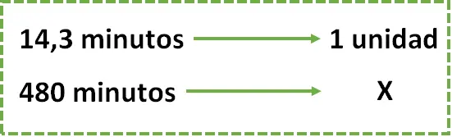
La capacidad de diseño de éste proceso la calculamos con una simple regla de tres:

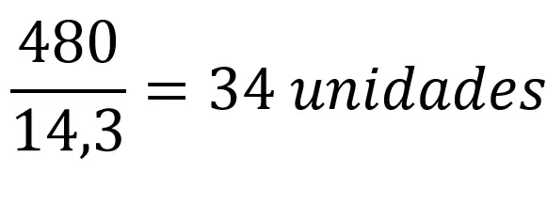
En ocho horas, a nivel teórico la máxima producción es de 34 unidades. No obstante…
La mano de obra no trabaja constantemente durante toda la jornada laboral. Van al baño, se estiran, conversan, toman una pausa, se cansan, etc. Esto indica que al tiempo total que trabaja la mano de obra se le resta un porcentaje correspondiente a este tipo de actividades y al desgasto que tiene durante la jornada laboral. Estamos hablando de los suplementos, tolerancias o concesiones de la medición del trabajo.

Siendo este un ejemplo de empresa manufacturera, consideraremos un porcentaje de 15% de suplemento. En otras palabras estamos colocando el trabajo real de la mano de obra en 85% (100-15) del tiempo de trabajo total (8 horas). Por eso multiplicaremos la capacidad de diseño por 85% que es el tiempo efectivo de trabajo de la mano de obra.

Con este porcentaje, podemos calcular la capacidad efectiva:

En la práctica, se asume este valor como si toda la producción o prestación del servicio se realizará de forma normal sin complicaciones, sin embargo y yéndonos a condiciones realistas, lo más común es que ocurran tropiezos y problemas día a día que no tienen relación con la mano de obra pero que muchos administradores de planta suelen considerar, como lo evidencia desde Matemática empresarial en un ejemplo de cálculo de capacidad de producción, en la que al valor obtenido al aplicar el porcentaje de 85%, le aplica otro porcentaje al que denomina factor de merma inherente de proceso, valor que es obtenido con base en registros basados en las causas de retraso.

En nuestro caso usaremos 83%, por lo que al ser multiplicado con 29 que es la capacidad efectiva, obtenemos una producción real de 24 unidades.

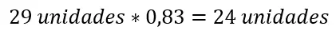

Con los valores de capacidad de diseño, producción real y capacidad efectiva calculados, podemos hallar utilización de la capacidad y eficiencia de producción:
Considerando que la producción real en un turno de 8 horas fue de 24 unidades:
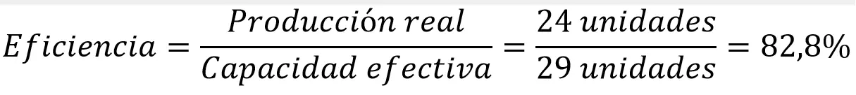
En este caso, en un turno de 8 horas la utilización fue de 70,6% y la eficiencia de 82,8%.

¿Ahora qué?
El control de los índices es el primer dato a tener en cuenta cuando decidimos emprender estrategias para modificar la capacidad. No se considera bueno estar trabajando con una utilización cercana al 100%, pero tener una utilización inferior al 70% es sinónimo de improductividad. Con esto tenemos suficientes alertas para subir o bajar la capacidad según aplica, apuntando por ejemplo a tener un 85% de utilización.

Punto de equilibrio.
Los modelos matemáticos son herramientas útiles para ayudar a las empresas a determinar su capacidad y tomar decisiones informadas sobre cómo maximizar la eficiencia de su sistema productivo. Uno de los modelos más comunes es el modelo de punto de equilibrio, que se utiliza para determinar el nivel de ventas necesario para cubrir todos los costos y alcanzar un nivel de beneficio deseado.

El punto de equilibrio se puede calcular utilizando la siguiente fórmula:
Punto de equilibrio = (Costos fijos totales) / (Precio de venta unitario - Costo variable unitario)

Este modelo es especialmente útil para las empresas que producen bienes o servicios con costos fijos y variables. Al determinar el punto de equilibrio, las empresas pueden establecer objetivos de ventas realistas y tomar decisiones informadas sobre cómo ajustar su capacidad para maximizar los beneficios.

Además del modelo de punto de equilibrio, hay muchos otros modelos matemáticos que se pueden utilizar para determinar la capacidad, incluyendo el análisis de flujo de trabajo, la programación lineal y la simulación de eventos discretos. Cada modelo tiene sus propias ventajas y desventajas y debe seleccionarse en función de las necesidades y objetivos específicos de la empresa.

Planeación de la capacidad para servicios

La planificación de la capacidad para servicios es un proceso clave en la gestión de servicios. Consiste en establecer el nivel óptimo de capacidad necesaria para satisfacer la demanda de los servicios ofrecidos. La capacidad se refiere a la cantidad de servicios que pueden ser proporcionados en un período de tiempo determinado.

El objetivo principal de la planificación de la capacidad para servicios es garantizar que los servicios sean ofrecidos de manera eficiente, con la cantidad adecuada de recursos y en el momento justo. Un proceso de planificación de capacidad efectivo puede ayudar a una organización a optimizar sus recursos y a mejorar la calidad de sus servicios.

Para planificar la capacidad de los servicios, es necesario considerar varios factores, como el tipo de servicio que se ofrece, la demanda del servicio, la capacidad actual de la organización y la capacidad futura proyectada. A partir de estos factores, se pueden desarrollar estrategias para aumentar o disminuir la capacidad según sea necesario.

Por ejemplo, si una empresa de transporte público nota que la demanda de transporte a cierta hora del día es mayor que en otros horarios, pueden optar por agregar más autobuses o trenes para satisfacer esa demanda adicional. De manera similar, si una empresa de servicios de limpieza tiene más clientes de los que puede atender, puede considerar la contratación de más personal para aumentar su capacidad.

La planificación de la capacidad también puede involucrar la implementación de tecnologías y procesos innovadores que ayuden a mejorar la eficiencia y aumentar la capacidad de los servicios. Por ejemplo, una empresa de servicios financieros puede optar por invertir en un sistema automatizado para manejar el flujo de transacciones, lo que puede aumentar su capacidad de procesamiento y reducir el tiempo de espera para los clientes.

En resumen, la planificación de la capacidad para servicios es un proceso crítico que ayuda a garantizar que una organización pueda satisfacer las necesidades de sus clientes de manera eficiente y rentable. A través de la planificación cuidadosa de la capacidad, las organizaciones pueden mejorar la calidad de sus servicios y optimizar el uso de sus recursos.



Bibliografía y Webgrafía
Sippper, D. (2016). Planificación y control de la producción. McGraw Hill.
Heizer, J., & Render, B. (1996). Principios de Administración de Operaciones. Prentice Hall.
Krajewski, L., & Ritzman, L. (2008). Administración De Operaciones: Procesos Y Cadenas De Valor. Pearson Educación.
Krajewski, L. J., Ritzman, L. P., & Malhotra, M. K. (2013). Administracion de Operaciones: Procesos y Cadenas de Valor. Pearson Educación.



Glosario

- Administración de la capacidad: La administración de la capacidad implica la planificación, el monitoreo y el control de la capacidad para garantizar que la empresa pueda satisfacer la demanda del mercado de manera efectiva y eficiente.
- Decisiones sobre instalaciones para la capacidad: Las decisiones sobre instalaciones para la capacidad incluyen la selección de la ubicación de la planta, la cantidad de espacio requerido, la selección de la maquinaria y equipos, y la disposición del equipo dentro de la planta.
- Definición de capacidad: La capacidad es la cantidad máxima de producción que una empresa puede generar en un periodo de tiempo determinado, utilizando sus recursos disponibles.
- Eficiencia del sistema productivo: La eficiencia del sistema productivo se refiere a la capacidad de una empresa para producir bienes y servicios utilizando la menor cantidad de recursos posibles, como tiempo, energía, materiales y mano de obra.
- Estrategias acerca de la capacidad: Las estrategias acerca de la capacidad incluyen la expansión de la capacidad, la contracción de la capacidad, la capacidad de espera, la capacidad compartida y la subcontratación.
- Factores de capacidad: Los factores de capacidad incluyen la demanda del mercado, la eficiencia del proceso de producción, la disponibilidad de recursos y la calidad de los productos y servicios.
- Medidas de la capacidad: Las medidas de la capacidad incluyen la capacidad nominal, la capacidad efectiva y la capacidad real. La capacidad nominal es la cantidad máxima que se puede producir teóricamente, mientras que la capacidad efectiva es la cantidad máxima que se puede producir en condiciones normales de operación. La capacidad real es la cantidad máxima que se puede producir en un periodo determinado.
- Modelos matemáticos para determinar la capacidad: Los modelos matemáticos para determinar la capacidad incluyen el modelo de cola, el modelo de programación lineal y el modelo de simulación.
- Planeación de la capacidad para servicios: La planeación de la capacidad para servicios implica la determinación de la capacidad necesaria para satisfacer la demanda de servicios, teniendo en cuenta la naturaleza intangible del servicio y la variabilidad en la demanda.
- Punto de equilibrio: El punto de equilibrio es el nivel de producción en el que los costos totales son iguales a los ingresos totales, lo que significa que la empresa no está ganando ni perdiendo dinero.

